Gattungsschlüssel europäischer coprophiler Pyrenomyceten s.l.

1. | Asci unitunicat (Exo- und Endoascus sich funktionell einheitlich verhaltend), inoperculat mit einem apikalen Porus, Asci in Perithecien; Ostiole vorhanden, ebenfalls zumindest im jungen Ascoma Paraphysen, wobei diese bei Reife vergehen können  O.: Sphaeriales => 2 | 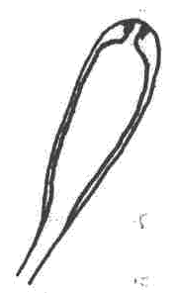
1.* | Asci bitunicat (Endoascus bei Sporenreife den Exoascus durchbrechend und sich ausdehnend), Asci in Pseudothecien; Ostiole gewöhnlich vorhanden, ebenfalls zumindest im jungen Ascoma Pseudoparaphysen  O.: Pleosporales => 22 | 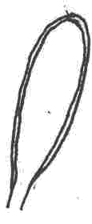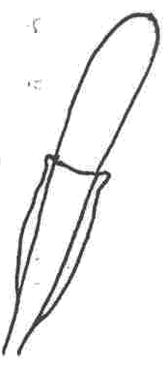
2. | Perithecien freudig gefärbt, mit weichfleischigen Wänden, eingesenkt in ein gelbliches bis rötlichoranges Stroma; Sporen hyalin, Asci beständig  G.: Selinia | 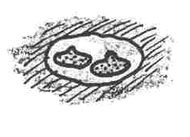
2.* | Perithecien gewöhnlich dunkel gefärbt, olivbraun bis schwarz oder die Asci in reifen Ascomata nicht mehr vorhanden; Sporen selten hyalin  => 3
3. | Asci bei Reife nicht mehr vorhanden  => 4
3.* | Asci beständig  => 5
4. | Ascosporen in reifem Zustand gefärbt; Perithecien mit borstenähnlichen, verzweigten oder spiralig gedrehten Haaren, die oft ein großes Büschel um die Ostiole bilden  G.: Chaetomium | 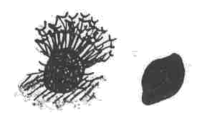
4.* | Ascosporen hyalin; Perithecien creme - bis pinkfarben, mit sehr langem fadenförmigen Hals, apikal gesäumt von kurzen Haaren, welche ein Kügelchen mit den freigesetzten Sporen halten  G.: Sphaeronaemella | 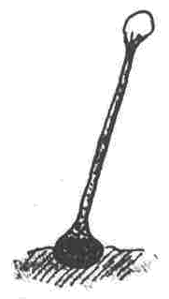
5. | Apikalapparat des Ascus J⁺; Ascosporen meist einzellig, dunkel gefärbt, mit längsgerichteter Keimspalte und mit gelatinöser Hülle  F.: Sphaeriaceae => 6 | 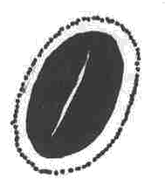
5.* | Apikalapparat des Ascus J⁻; Ascosporen ohne Keimspalte (Ausnahme: Coniochaeta), mit großen, farblosen Anhängseln oder mit gelatinöser Hülle oder selten auch warzig ornamentiert  F.: Sordariaceae => 8
6. | Perithecien in Gruppen an der Spitze eines gestielten Stromas,  selten auch einzeln in ein Stroma eingebettet  => 7
6.* | Perithecien in Dung eingesenkt; Ostiole meist von einem dünnen, schwarzen Stroma umgeben  G.: Hypocopra | 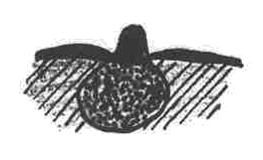
7. | Stromaoberfläche weißlich; Perithecien in eine flache Scheibe eingesenkt  G.: Poronia | 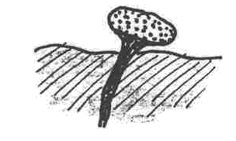
7.* | Stromaoberfläche braun oder schwarz; Perithecien in Gruppen an der halbkugeligen Spitze eines gestielten, aus dem Dung emporragenden Stromas oder einzeln von einem Stroma umhüllt  G.: Podosordaria | 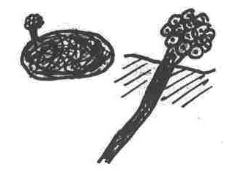
8. | Ascosporen ohne Anhängsel  => 9
8.* | Ascosporen mit einem oder mehreren hyalinen Anhängseln  => 15
9. | Ascosporen ohne oder mit reduzierter gelatinöser Hülle  => 10
9.* | Ascosporen mit gelatinöser Hülle  => 12
10. | Ascosporen mit nur einem basalen Keimporus; Gelhülle reduziert  Sordaria humana | 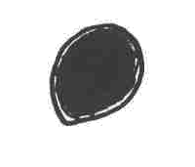
10.* | Ascosporen entweder mit vielen Poren oder mit Keimspalte  => 11
11. | Ascosporen mit seitlicher Keimspalte; Perithecien mit spitzen, schwarzen  Seten  G.: Coniochaeta | 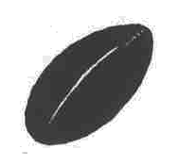
11.* | Ascosporen mit vielen Poren, welche gleichmäßig auf der Oberfläche verteilt sind  G.: Gelasinospora | 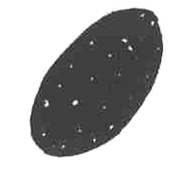
12. | Ascosporen mit nur einem Keimporus  => 13
12.* | Ascosporen ohne alleinigen Keimporus, oft mit vielen Poren  => 14
13. | Ascosporen mit einem apikalen Keimporus; mit fädigen Paraphysen  G.: Apodospora | 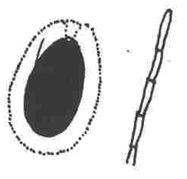
13.* | Ascosporen mit einem basalen Keimporus; Paraphysen fehlen, jedoch mit paraphysenähnlichen Ketten aus meist geschwollenen Zellen (↑10.)  G.: Sordaria | 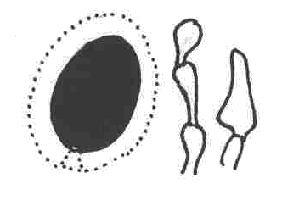
14. | Perithecien einzeln in ein subzylindrisches, braunes Stroma eingebettet; Ascosporen mit 1 bis 2 polaren Keimporen und zusätzlichen kleinen Poren in Polnähe; Sporen > 20 µm  G.: Bombardioidea | 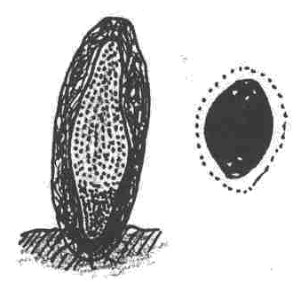
14.* | Perithecien ohne Stroma; Ascosporen mit einem polaren Keimporus und  1 bis 3 kleinen Poren am anderen Pol; Sporen < 20 µm  G.: Fimetariella | 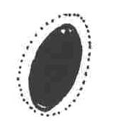
15. | (8.*) Reife Ascosporen mit zwei gefärbten Zellen  => 16
15.* | Reife Ascosporen mit einer gefärbten Zelle  => 17
16. | Gefärbte Zellen direkt miteinander verbunden  G.: Zygospermella | 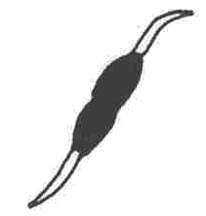
16.* | Gefärbte Zellen mittels einer langen, nicht beständigen Zelle verbunden  G.: Zygopleurage | 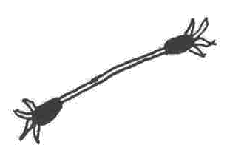
17. | Ascosporen zu Beginn wurmförmig, reife Sporen mit langem Primäranhängsel und beidseitig gelatinösen Sekundäranhängseln  G.: Cercophora | 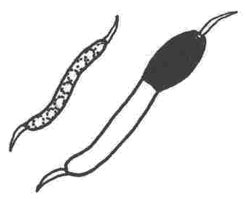
17.* | Ascosporen zu Beginn keulenförmig, reife Sporen anders  => 18 | 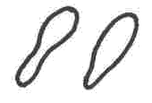
18. | Ascosporen mit sowohl einem nichtgelatinösen Primäranhängsel (Pedicel) als auch in der Regel mit gelatinösen Sekundäranhängseln (letztere sind erfahrungsgemäß schwer zu sehen, oft auch leicht vergänglich)  => 19 | 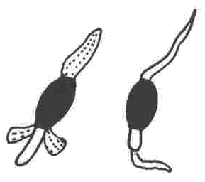
18.* | Ascosporen mit Anhängseln von lediglich einer Art  => 20
19. | Perithecienwand mit kurzen, verbundenen Haaren, welche Schüppchen am Hals bilden (Squamufolien); Primäranhängsel der Ascosporenbasis bereits in frühem Stadium durch eine Septe abgetrennt  G.: Schizothecium | 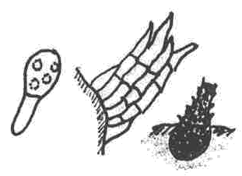
19.* | Perithecienhals ohne solche verbundenen Haare und Primäranhängsel bei jungen Ascosporen nicht durch Septe abgetrennt  G.: Podospora | 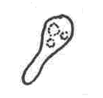
20. | Ascosporen nur mit gelatinösen Anhängseln  G.: Arnium | 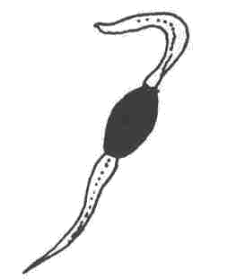
20.* | Ascosporen nur mit einem breiten nichtgelatinösen Anhängsel  => 21
21. | Ascosporen glattwandig, z.T. mit Gelhülle  G.: Strattonia | 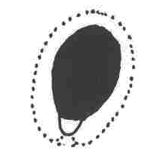
21.* | Ascosporen mit hyalinen Stacheln, ohne Gelhülle  G.: Apiosordaria | 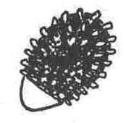
22. | (1.*) Ascosporen einfach septiert  => 23
22.* | Ascosporen mehrfach septiert  => 24
23. | Ascosporen mit Keimspalte, mit oder ohne Gelhülle; Ascus typisch bitunicat  G.: Delitschia | 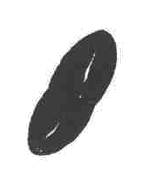
23.* | Ascosporen ohne Keimspalte, mit je einem polaren Keimporus, mit dicker Gelhülle; innere Ascuswand bei Reife durch einen Porus in der Spitze der äußeren Wand brechend  G.: Trichodelitschia | 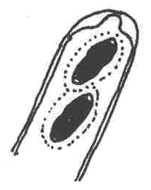
24. | Asci keulig, meist auffällig langstielig; Ascosporen 3-fach septiert; Ascoma ohne Ostiole (Cleistothecium)  G.: Preussia | 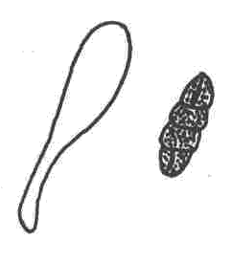
24.* | Asci zylindrisch, oft sehr kurz gestielt; Ascosporen 3 - bis vielfach septiert; Ascoma mit oder ohne Ostiole  => 25
25. | Ascosporen in einem parallelen Bündel im Ascus liegend, mit 15 oder mehr Septen, gewöhnlich ohne Keimspalte; Ascoma ohne Ostiole  G.: Sporormia | 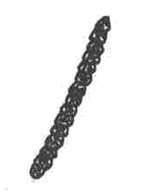
25.* | Ascosporen meist zwei - oder dreireihig im Ascus, mit 3 -15 Septen, mit Keimspalte; Einzelsporen mit gelatinöser Hülle; Ascoma mit Ostiole  G.: Sporormiella | 